Madrid, 16 de abril de 2021

audiencias JUEVES 15 DE ABRIL
‘Supervivientes 2021’ líder absoluto y favorito entre los jóvenes con el 36,6% de share

Con más de 2,4M de espectadores y un 26,1% de cuota de pantalla, el concurso de Telecinco duplicó la oferta de Antena 3 en su franja (10%) en la que emitió ‘La cocinera de Castamar’ (13,8%)

Creció más de 2 puntos en target comercial hasta anotar un 28,3% de cuota de pantalla frente a la bajada de más de 1 punto de la serie de Antena 3 (12,7%), que registra sus principales seguidores entre los mayores de 55 años (15,7%)

‘Supervivientes 2021: express’ también se impuso con casi 3 M de espectadores, un 16,9% de share y un 19,1% de target comercial

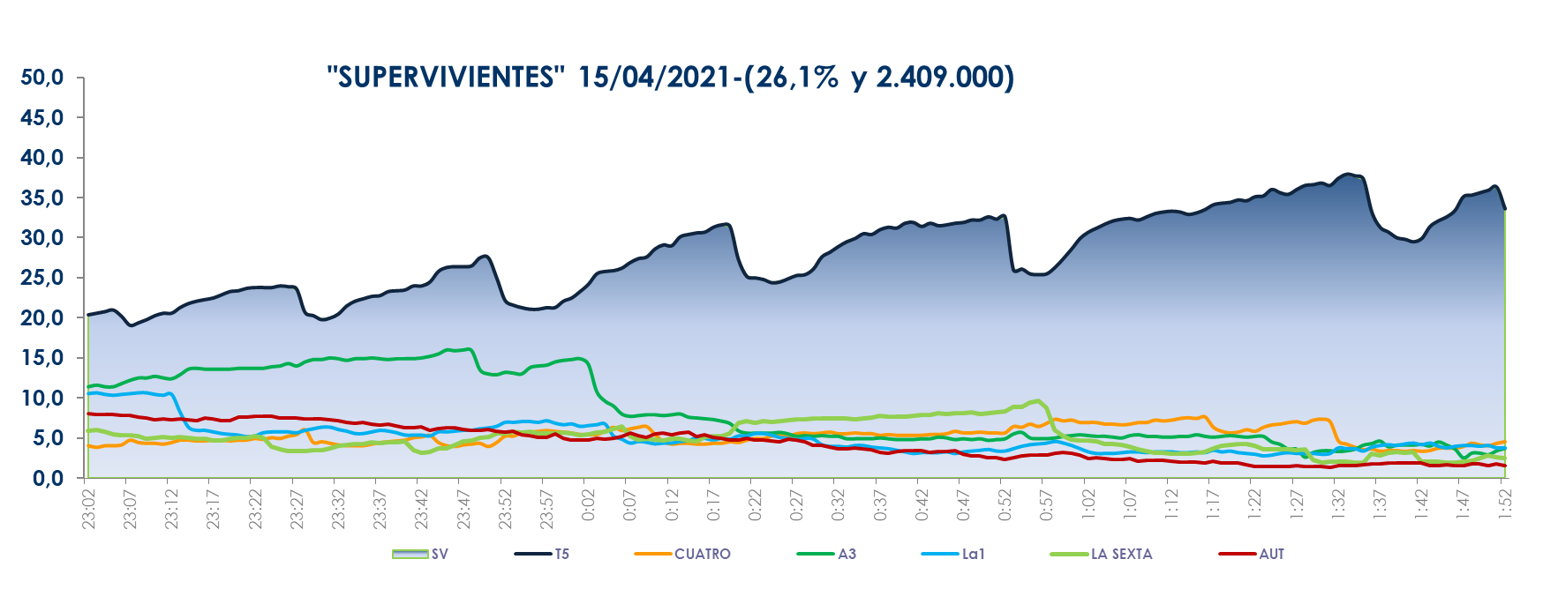
Con más de 2,4 millones de espectadores y un 26,1% de share, el concurso presentado por Jorge Javier Vázquez lideró ayer de forma absoluta, duplicando la oferta de Antena 3 en su franja (10%) con la serie ‘La cocinera de Castamar’ (1,9 M y 13,8%). Más de 6 millones de seguidores (6.034.000) conectaron con el reality de Telecinco en algún momento de su emisión de la gala presentada por Jorge Javier Vázquez.

‘Supervivientes 2021’ se impuso en todos los targets, mejorando su registro en más de 2 puntos entre el público más demandado por los anunciantes hasta anotar un 28,3% de cuota de pantalla. Los espectadores de entre 16 a 34 años, con un 36,6% de share, fueron sus mayores seguidores frente al 9,4% registrado por Antena 3 en este parámetro, en la franja. Por su parte, la serie de Antena 3 perdió más de 1 punto en target comercial y bajó al 12,7% de cuota de pantalla, con el público mayor de 55 años como principal seguidor (15,7%).

El concurso de Telecinco superó la media nacional en los mercados regionales de Murcia (31,9%), Andalucía (31,6%), Madrid (29,8%) y en el denominado ‘Resto’ (29,5%).

El espacio previo a la gala, ‘Supervivientes 2021: express’ (16,9% y 2,9M) también lideró su franja con una ventaja de 3 puntos sobre la oferta de su inmediato competidor (13,9%). Igualmente creció en su target comercial hasta anotar un 19,1% de share.

Por otro lado, entre los liderazgos del día volvieron a destacar ‘El programa de Ana Rosa’, que con un 21,3% y 735.000 espectadores volvió a situarse por encima de ‘Espejo Público’ (13,1% y 454.000). Igualmente fueron las ofertas más vistas en sus correspondientes franjas ‘Sálvame Limón’ (14,6% y 1,7M) y Naranja (19,1% y 1,9M), al superar al 9,6% y 13,3% de Antena 3, respectivamente.

Además, en Factoría de Ficción destacó la emisión de la película ‘Harry Potter y la piedra filosofal’ con un 2,7% de share y 323.000 espectadores, tras liderar su franja en el prime time de las televisiones temáticas, por delante de la oferta de Neox en su banda (1%), elevando su dato hasta el 4,1% de share en target comercial. En este canal de Atresmedia, la emisión de ‘The love island España’ (1,5% y 236.000) volvió ayer a ser superada por la oferta de Factoría de Ficción (‘La que se avecina’), tras anotar un 2,6% de share en su banda de emisión.

Telecinco, cadena más vista del día con su segundo mejor jueves de la temporada, convierte en positivo el dato de total individuos a target comercial en todas sus emisiones

Telecinco fue la cadena más vista del jueves con un 17,8% de share, su segundo mejor dato en jueves de la temporada, con 3,4 puntos de ventaja sobre Antena 3, que marcó un 14,5%. Todos los programas de la cadena convirtieron ayer en positivo su registro de total día a target comercial.

También lideró el day time, con un 18,6%; la mañana, con un 19%; la tarde, con un 18,8%; y el late night, con un 28,3%. Asimismo, coronó el target comercial del jueves con un 20,7% de cuota de pantalla frente al 13,1% marcado por Antena 3 en este parámetro.

